**ОБЛАСТНОЕ БЮДЖЕТНОЕ ПРОФЕССИОНАЛЬНОЕ**

**ОБРАЗОВАТЕЛЬНОЕ УЧРЕЖДЕНИЕ**

**«КУРСКИЙ ТЕХНИКУМ СВЯЗИ»**

Лабораторная работа №5

По дисциплине «МДК 02.01 Технология разработки программного обеспечения»

Выполнил:

Гарькавый М. Е.

Проверил:

Рыжков В. В.

**Цель работы:** научиться создавать ветки, перемещаться по ним, объединять и удалять их. Решать конфликты слияния.

**Ход работы**

1. Создать новую ветку my_first_branch. Перейти на ветку и создать новый файл in_branch.txt, закоммитить изменения.



Рис. 1 – Просмотр веток.

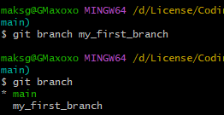

Рис. 2 – Создание новой ветки.

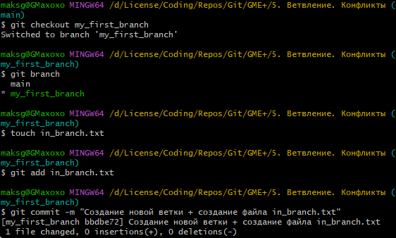

Рис. 3 – Создание файла, индексирование и коммит действий.

1. Вернуться на ветку master. Создать и сразу перейти на ветку new_branch. Сделать изменения в файле 1.txt, добавить строчку “new row in 1.txt file”, закоммитить изменения.

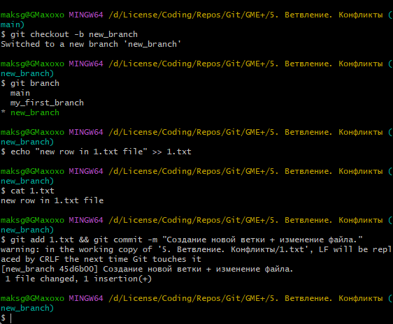

Рис. 4 – Создание новой ветки, изменение файла и коммит изменений.

1. Перейти на ветку master и слить ветки master и my_first_branch, после чего слить ветки master и new_branch. Удалить ветки my_first_branch и new_branch.

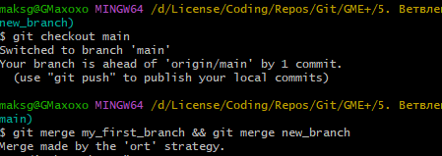

Рис. 5 – Переход на основную ветку и проведение слияния.

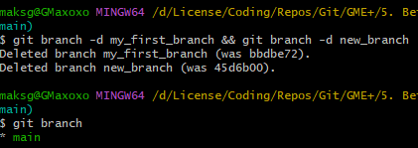

Рис. 6 – Удаление веток.

1. Создать ветки branch_1 и branch_2. Перейти на ветку branch_1 и изменить файл 1.txt, удалить все содержимое и добавить текст “fix in 1.txt”, изменить файл 3.txt, удалить все содержимое и добавить текст “fix in 3.txt”, закоммитить изменения. Перейти на ветку branch_2 и также изменить файл 1.txt, удалить все содержимое и добавить текст “My fix in 1.txt”, изменить файл 3.txt, удалить все содержимое и добавить текст “My fix in 3.txt”, закоммитить изменения.

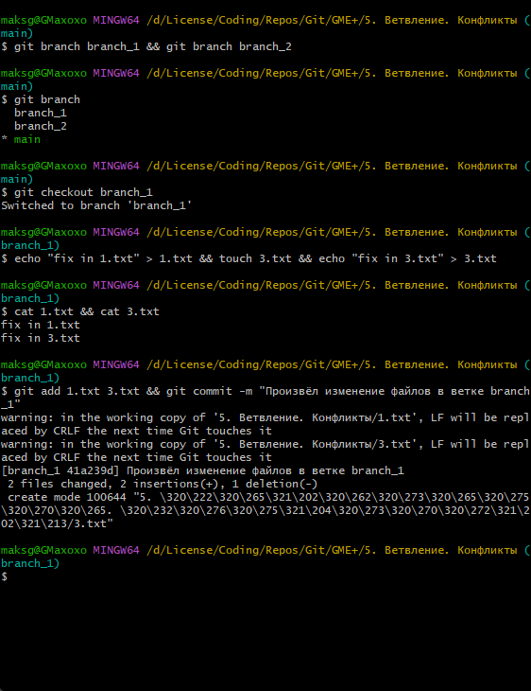

Рис. 7 – Создание новых веток, редактирование содержимого файлов и коммит изменений.

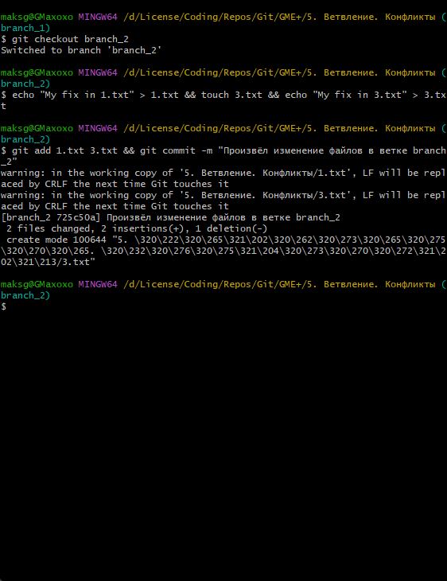

Рис. 8 – Произвёл действия выше для ветки branch_2

1. Слить изменения ветки branch_2 в ветку branch_1. Решить конфликт файла 1.txt в ручном режиме, а конфликт 3.txt используя команду git mergetool c утилитой Meld.

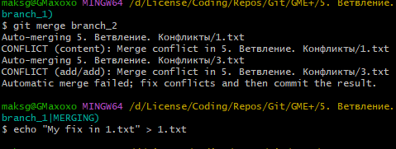

Рис. 9 – Попытка произвести слияние, решение конфликта в файле 1.txt в ручном режиме.



Рис. 10 – Произвёл слияние веток.

*Meld не робит, так что часть 5 пункта не выполняется.*

**Вывод:** научиться создавать ветки, перемещаться по ним, объединять и удалять их. Решать конфликты слияния.